1 | 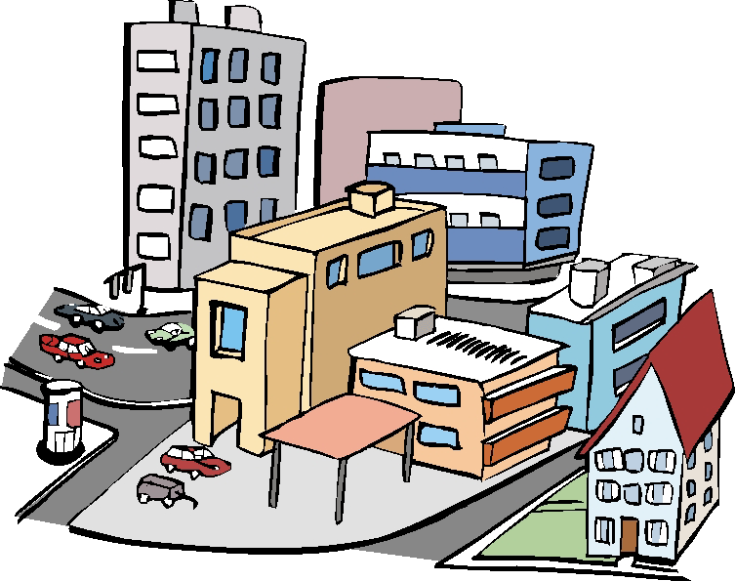  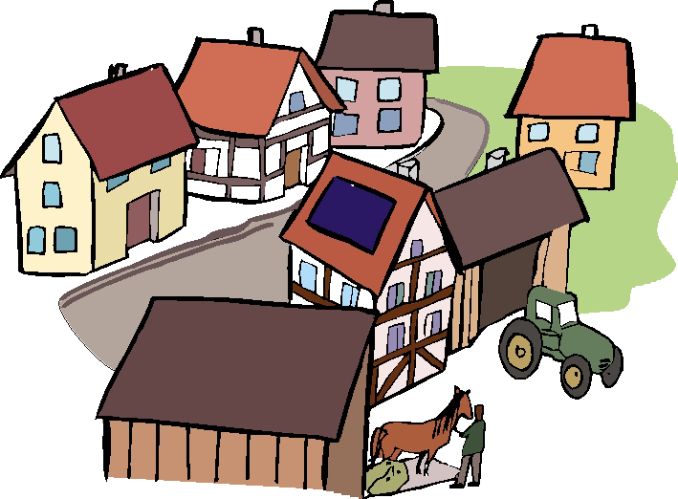  Wohnen Sie in einem kleinen oder großen Ort?  (Wohnen dort weniger als 5.000 Menschen oder mehr als 5.000 Menschen?)  ________________________________________________________________________________________________
2 | 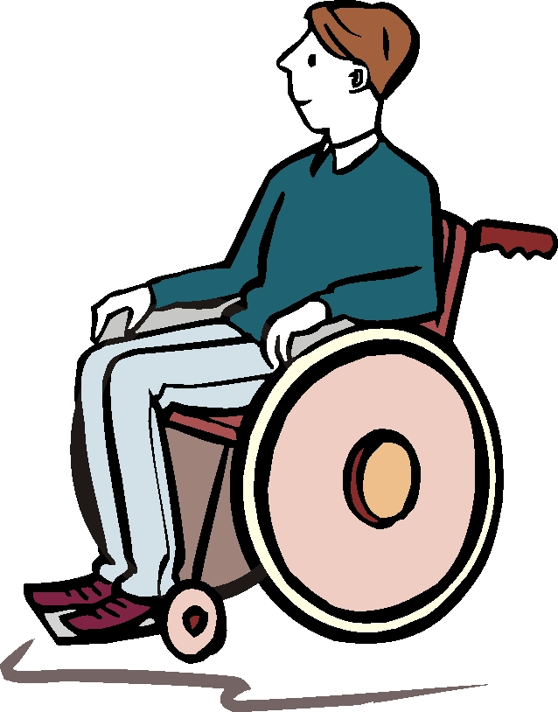  Haben Sie eine Behinderung? Stoßen Sie dadurch in Ihrem Alltag auf Schwierigkeiten? ________________________________________________________________________________________________________________________________________________
3 | 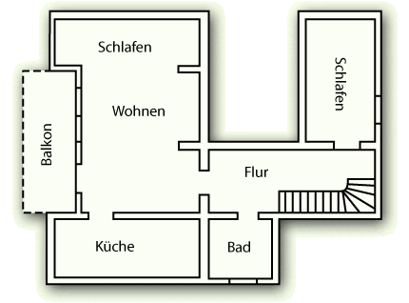  Können Sie in Ihrer Wohnung gut leben? (Ist die Wohnung groß genug? Können Sie das Bad und die Küche gut benutzen? Finden Sie Ruhe und Erholung in Ihrer Wohnung?)  ________________________________________________________________________________________________________________________________________________________________________________________________
4 | 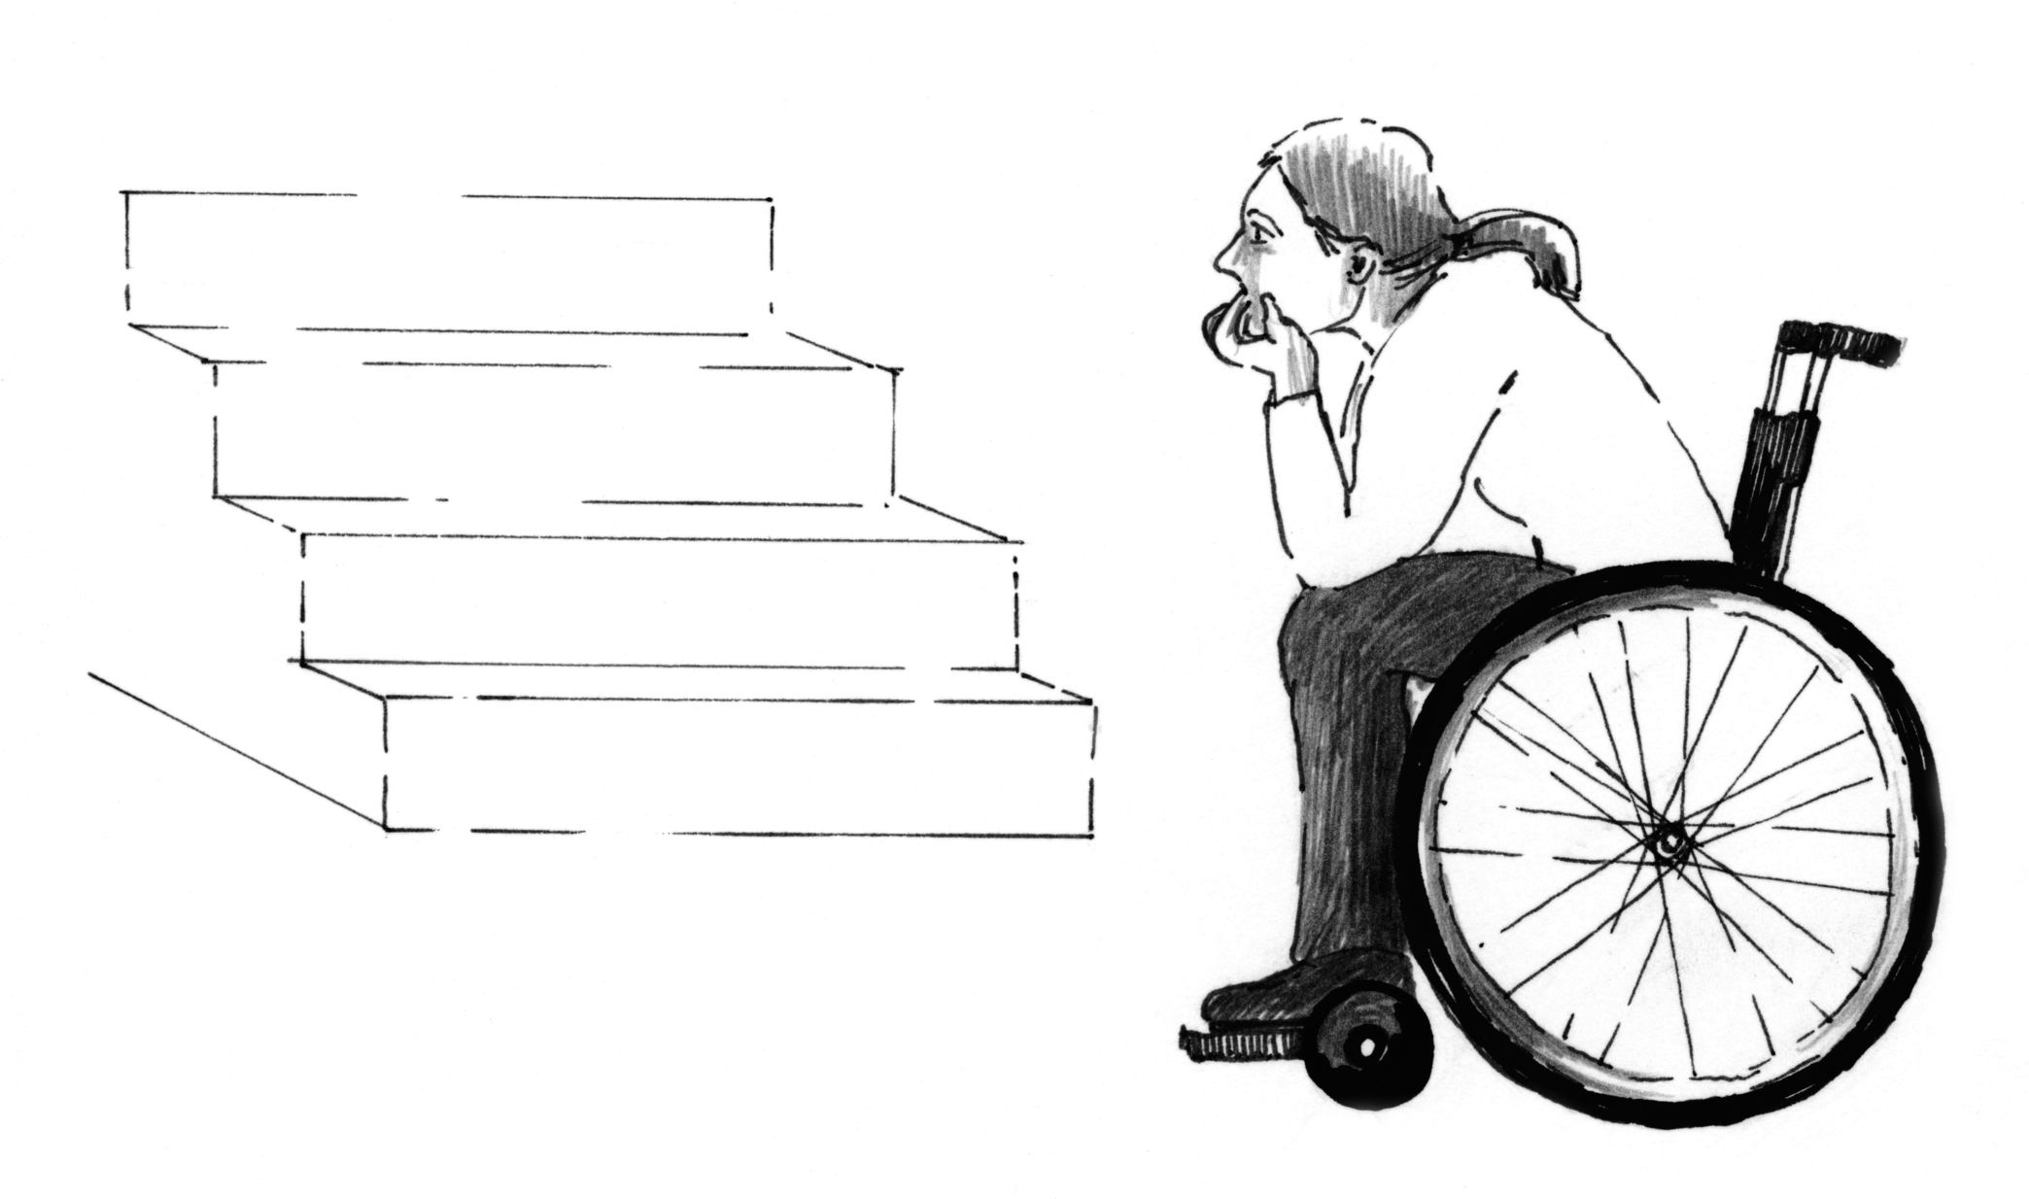  Gibt es Verbesserungen, die Sie für Ihre Wohnung wünschen?  ________________________________________________________________________________________________________________________________________________
5 |   Gibt es in der Nähe Ihrer Wohnung Geschäfte, in denen Sie Ihre Lebensmittel und andere Sachen einkaufen können?  ________________________________________________________________________________________________________________________________________________
6 | 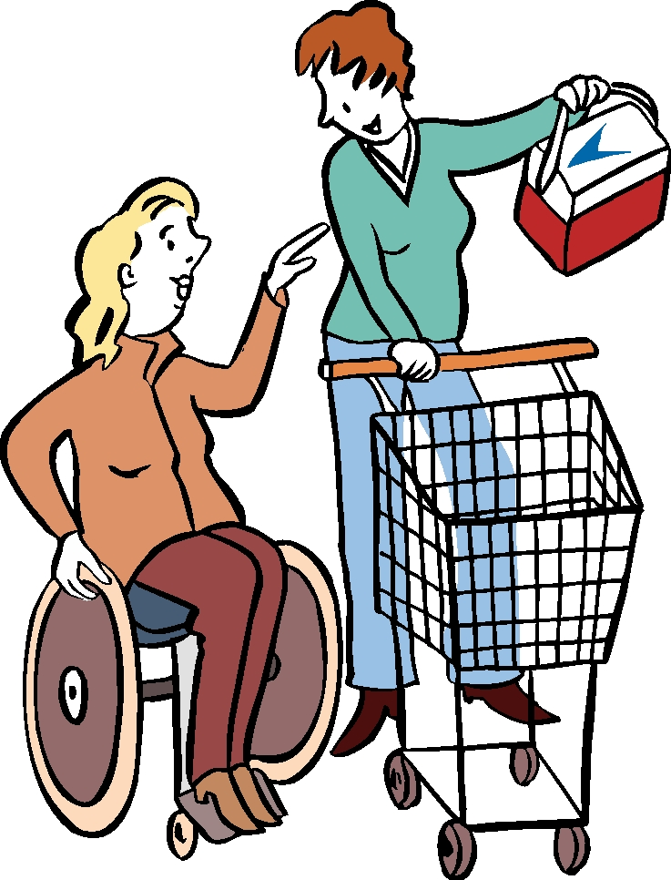    Können Sie dort gut einkaufen?  ________________________________________________________________________________________________________________________________________________________________________________________________
7 | Gibt es Verbesserungen, die Sie sich für die Einkaufs-Möglichkeiten wünschen?  ________________________________________________________________________________________________________________________________________________
8 | 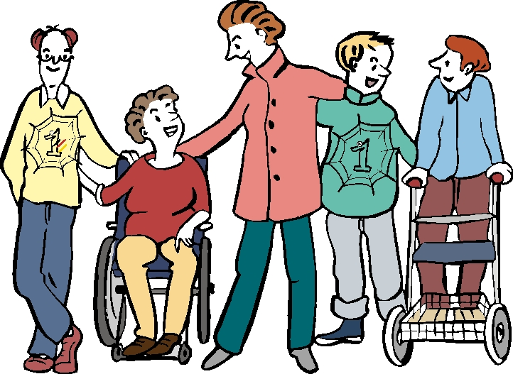  Gibt es in der Nähe Ihrer Wohnung Orte, wo Sie sich mit anderen Leuten (Freunden, Mitschülern oder Kollegen) treffen können?  ________________________________________________________________________________________________________________________________________________
9 | 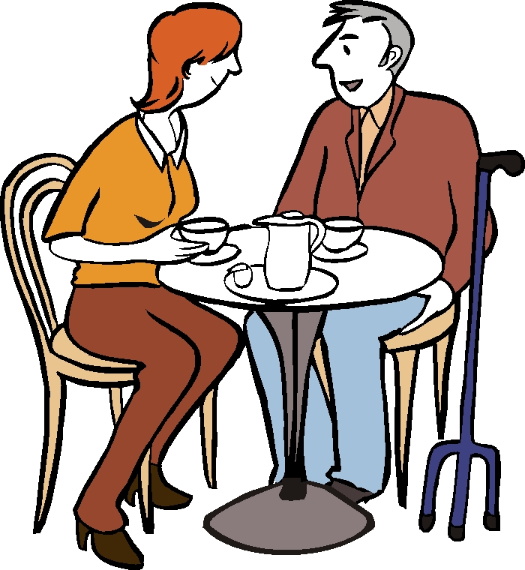  Haben Sie Verbesserungsvorschläge für die Treffpunkte in Ihrer Umgebung?  ________________________________________________________________________________________________________________________________________________
10 | 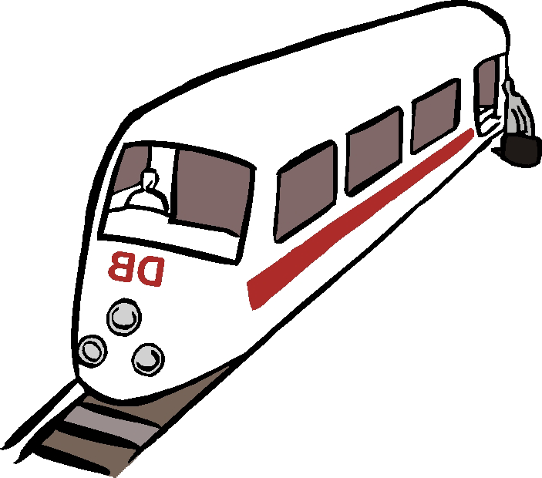    Wie kommen Sie von Ihrer Wohnung zur Schule bzw. zur Arbeit?  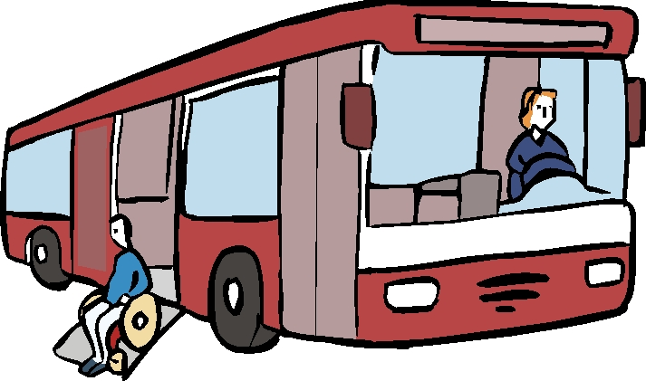  ________________________________________________  ________________________________________________________________________________________________
11 |   Ist Ihre Schule für Sie gut ausgestattet? Ist Ihr Arbeitsplatz für Sie gut ausgestattet? ________________________________________________________________________________________________________________________________________________________________________________________________
12 | Haben Sie für Ihre Schule Verbesserungsvorschläge? Haben Sie für Ihren Arbeitsplatz Verbesserungsvorschläge?  ________________________________________________________________________________________________________________________________________________
13 | Haben Sie schon einmal einen Ausflug, zum Beispiel nach […] gemacht?  Konnten Sie da einen Bus oder einen Zug benutzen?  ________________________________________________________________________________________________________________________________________________________________________________________________
14 | 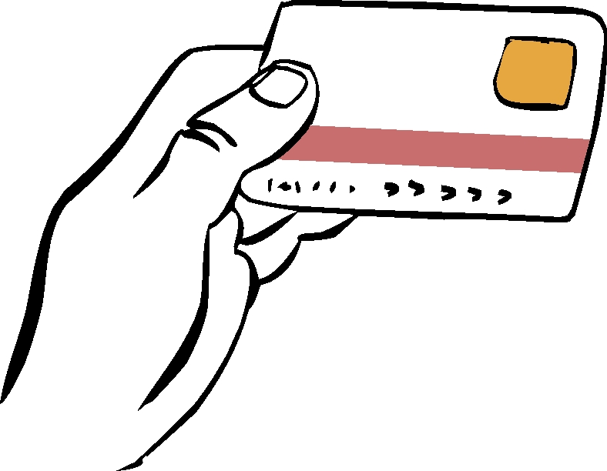  Wie haben Sie die Fahrkarte gekauft?  ________________________________________________________________________________________________________________________________________________
15 | 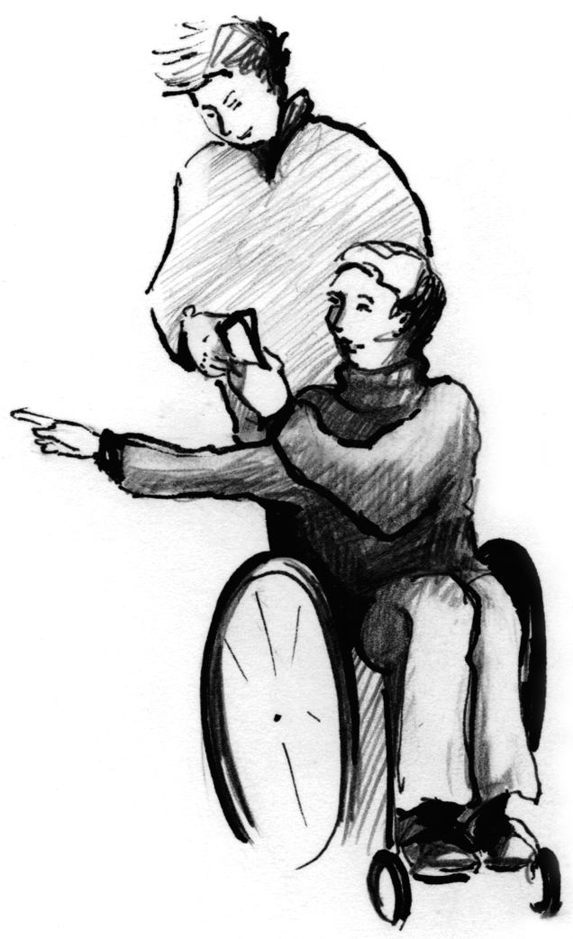  Brauchen Sie Unterstützung, um den Bus oder die Bahn zu benutzen?  ________________________________________________________________________________________________________________________________________________  ________________________________________________
16 | Haben Sie Verbesserungsvorschläge für das Busunternehmen oder die Bahn?  ________________________________________________________________________________________________________________________________________________________________________________________________
17 | 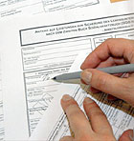  Mussten Sie schon einmal etwas bei der Verwaltung in Ihrer Gemeinde erledigen?  ________________________________________________________________________________________________________________________________________________
18 |   Was hat dabei gut geklappt?  ________________________________________________________________________________________________________________________________________________    Was hat dabei nicht so gut geklappt?  ________________________________________________________________________________________________________________________________________________
19 | Haben Sie Verbesserungsvorschläge für die Verwaltung in Ihrer Gemeinde?  ________________________________________________________________________________________________________________________________________________________________________________________________

